**Информация к проекту решения по заявлению:**

**1.7. ООО «АЛЬФА»**

**Земельный участок:**

кадастровый номер **54:35:052000:25**;

местоположение:Российская Федерация, Новосибирская область, г Новосибирск, **Кировский район**, проезд Северный;

площадь 1804 кв.м.;

(планшет 10139, 10140, 10177, 10178).

**Зонирование:** Зона производственной деятельности (П-1)

**Заявленные требования:** *в части уменьшения минимального отступа от границ земельного участка, за пределами которого запрещено строительство зданий, строений, сооружений с 3 м до 0 м со стороны земельного участка с кадастровым номером 54:35:052000:23 в габаритах объекта капитального строительства*

**Обоснование согласно заявлению:** *в связи с тем, наличие охранной зоны объекта электросетевого хозяйства на земельном участке является неблагоприятным для застройки*

**Планируется: строительство здания склада**

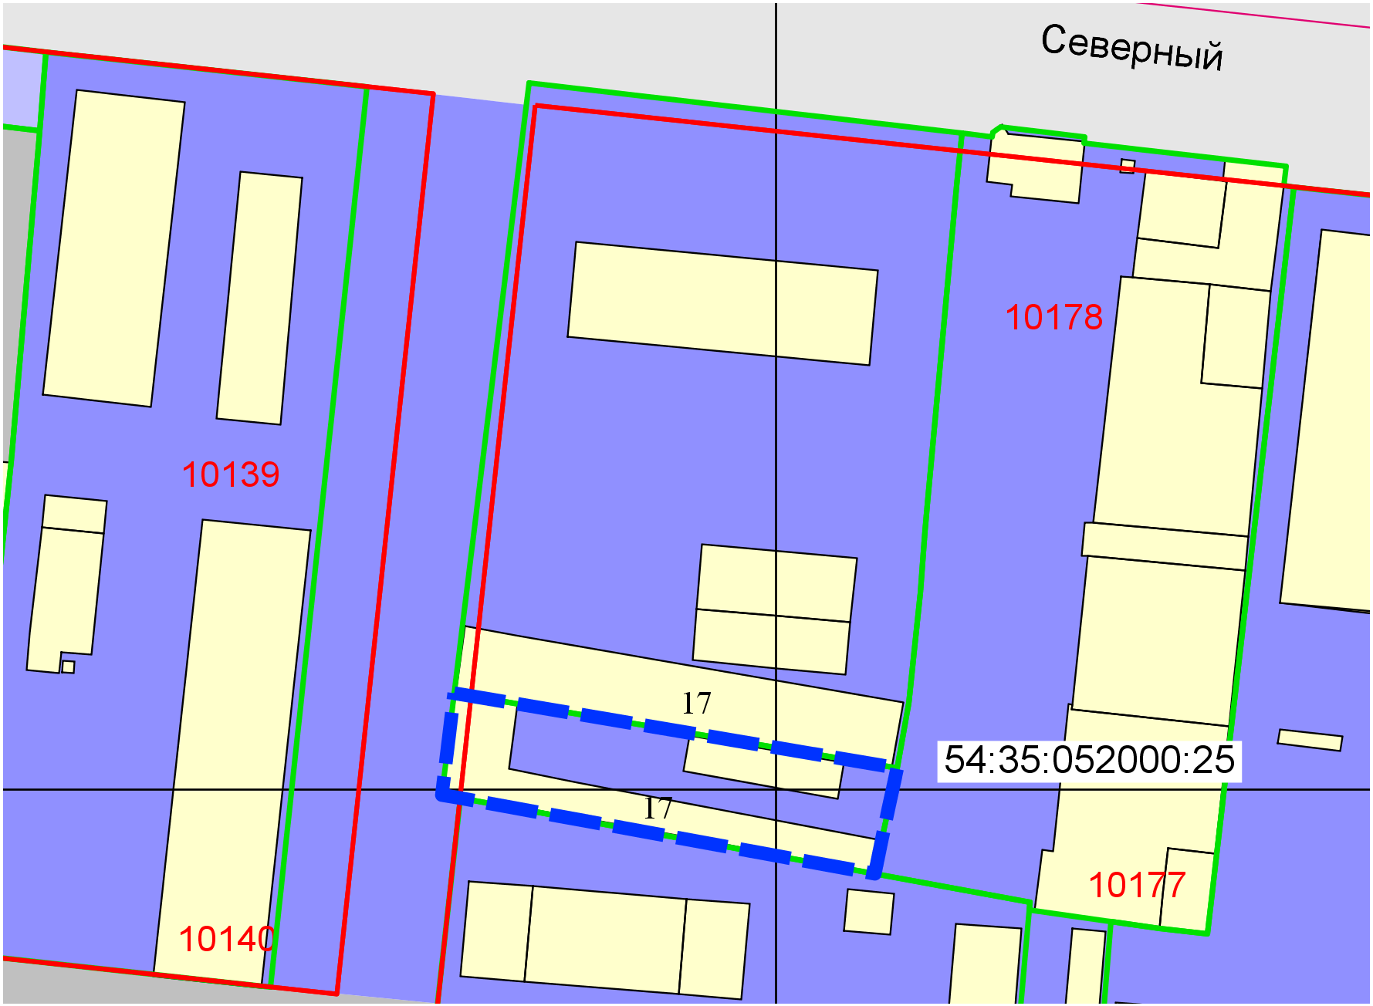

**0 м**

**П-1**

Приложения к заявлению: